3BKGT Oefenblad – Stelling van Pythagoras
De opdrachten hieronder gaan over de stelling van Pythagoras. De RHZ (rechthoekszijde) of de SZ (schuine zijde) is onbekend. Het antwoordenblad is te vinden op www.lowikwiskunde.nl

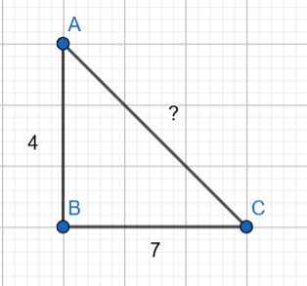 | Opdracht 1
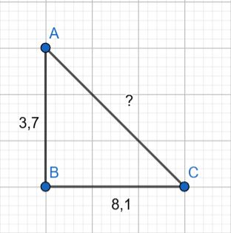 | Opdracht 2
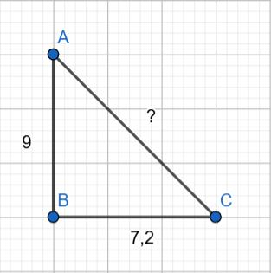 | Opdracht 3
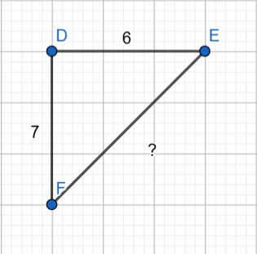 | Opdracht 4
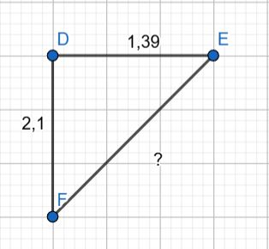 | Opdracht 5
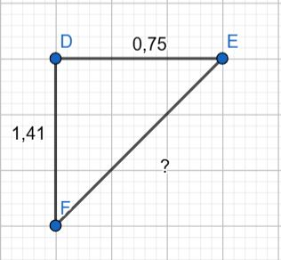 | Opdracht 6
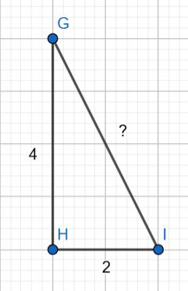 | Opdracht 7
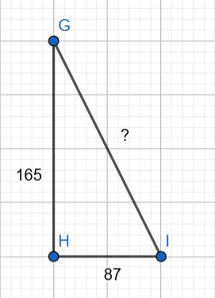 | Opdracht 8
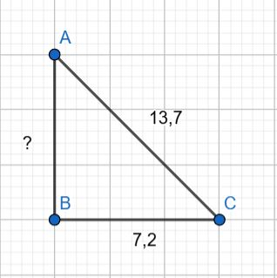 | Opdracht 9
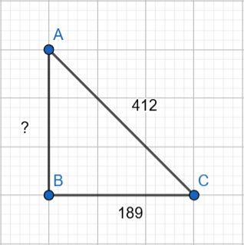 | Opdracht 10
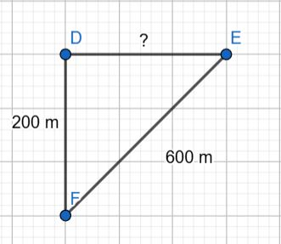 | Opdracht 11
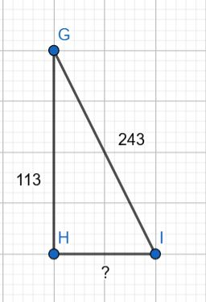 | Opdracht 12

